TUT č. 4, 2. ROČNÍK RVP



**BEZPEČNOST PROVOZU PLYNOVÝCH ZAŘÍZENÍ**

**Bezpečnost provozu plynových zařízení**

Viz: <http://www.spsstavvm.cz/cs/pro-studenty/studijni-materialy/tzb/ing-poboril/a4-rocnik-rvp/>

*Maturita: Domovní plynovod*

JAK SE CHOVAT PŘI ÚNIKU PLYNU:

- žádná panika

- žádné plameny, jiskry, nepoužívat el. zařízení a telefony

- otevřít okna a dveře

- uzavřít uzávěry plynu

- varovat sousedy, nezvonit, klepat, opustit dům

- volat odbornou pomoc

**Informační visačka, která by měla být**

**ve všech objektech,**

**popřípadě i bytech k dispozici**

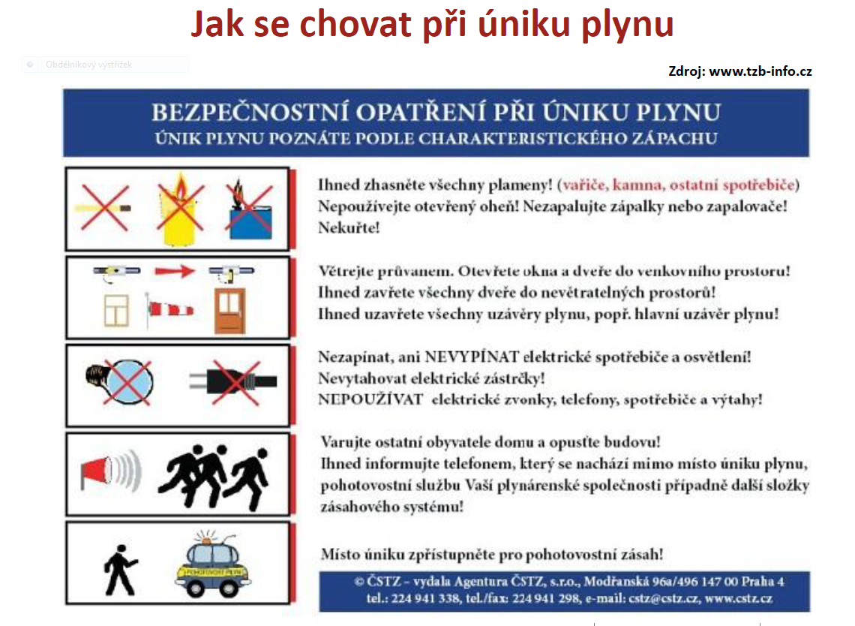

**OHID UHELNATÝ – NEBEZPEČNÝ PLYN A PRVNÍ POMOC**

Oxid uhelnatý (CO) je silně jedovatý plyn, který se uvolňuje při nedokonalém spalování. Je neviditelný, bez zápachu, a proto je obtížně zjistitelný. Nebezpečnost otravy oxidem uhelnatým spočívá v její nenápadnosti. Počáteční příznaky si člověk s otravou obvykle nepojí a uvědomí si je ve chvíli, kdy už může být pozdě. Prvními příznaky otravy CO je obvykle bolest hlavy, nevolnost, závrať, malátnost a zmatenost.

Typickým znakem při otravách CO je červené zbarvení pokožky, především v obličeji.

<http://www.azrodina.cz/5475-karma-v-koupelne-kdy-hrozi-otrava-oxidem-uhelnatym-co>

[**http://www.abctehotenstvi.cz/txt/oxid-uhelnaty-nebezpecny-plyn-bez-barvy-a-zapachu**](http://www.abctehotenstvi.cz/txt/oxid-uhelnaty-nebezpecny-plyn-bez-barvy-a-zapachu)

**Co se děje v těle při otravě plynem?**

[**http://prazsky.denik.cz/zpravy_region/plynova-karma-desitky-mrtvych-rocne20090807.html**](http://prazsky.denik.cz/zpravy_region/plynova-karma-desitky-mrtvych-rocne20090807.html)

**Oxid uhelnatý je jedovatý plyn, který má silnou přilnavost k hemoglobinu, tedy krevnímu barvivu. Váže se na něj asi dvěstěkrát silněji než kyslík, a proto jeho odstranění z krve trvá mnoho hodin až dní. Laicky si lze situaci představit tak, že červené krvinky jsou vagonky vláčku, který vozí náklad – kyslík k buňkám v organismu z plic. Pokud vagonky naplní karboxyhemoglobin, tak už se kyslík nemá kam naložit. Buňky bez kyslíku neumí žít a rychle odumírají, nejrychleji nervové a mozkové. Proto jsou i zachránění pacienti po otravě oxidem** uhelnatým postižení nebo mají takzvaný mrtvý mozek.

,

**Napustil si vanu a zemřel. Z karmy unikal plyn**

[**http://www.blesk.cz/clanek/zpravy-udalosti/163341/napustil-si-vanu-a-zemrel-z-karmy-unikal-plyn.html**](http://www.blesk.cz/clanek/zpravy-udalosti/163341/napustil-si-vanu-a-zemrel-z-karmy-unikal-plyn.html)

Podle jihomoravských hasičů jde letos na podzim o první případ otravou plynem z karmy. „Na vině vždy bývají špatně udržované plynové spotřebiče, lidé také podceňují revizi komínů,“ podotkl mluvčí hasičů Jaroslav Haid.

Měl ve zvyku lehnout si v noci do vany a nechtěl, abych ho budila.

**Oxid uhelnatý není cítit**

[**http://znojemsky.denik.cz/zlociny-a-soudy/kvuli-uniku-zplodin-z-karmy-zemrel-ve-znojme.html**](http://znojemsky.denik.cz/zlociny-a-soudy/kvuli-uniku-zplodin-z-karmy-zemrel-ve-znojme.html)

Dívka se pravděpodobně udusila zplodinami z karmy. „Ležela ve vaně. Je to téměř vždy podobný scénář u těchto případů. Člověk si lehne do vany, oxid uhelnatý není cítit, takže nějak nereaguje. Neví, že nastupuje otrava. Začne se mu dělat lehce nevolno. Zákeřné na tom je, že si lehnete do vany s tím, že si jdete odpočinout, takže lehká nevolnost ve vás nespustí nějaký alarm,“ informovala mluvčí jihomoravské Zdravotnické záchranné služby Barbora Zuchová.

**Plyn z karmy zabil školáka**

[**http://www.novinky.cz/krimi/159863-plyn-z-karmy-zabil-skolaka-trem-technikum-hrozi-pet-let-vezeni.html**](http://www.novinky.cz/krimi/159863-plyn-z-karmy-zabil-skolaka-trem-technikum-hrozi-pet-let-vezeni.html)

Trestnímu stíhání čelí revizní technik, projektant i stavbyvedoucí. "Jsou podezřelí, že hrubým způsobem porušili důležitou povinnost vyplývající z jejich zaměstnání, a dopustili se tak trestného činu ublížení na zdraví.

"V rozporu s předpisy projektant dovolil instalaci kotle do příliš malé místnosti. V koupelně měl být navíc otvor pro přívod vzduchu zvenku,“ řekl Žurovec. Projektant se podle něj spokojil jen s tím, že takový otvor byl vysekán do kuchyně.

"To byla fatální chyba, protože současně s tímto přívodem vzduchu do koupelny nechal v kuchyni nainstalovat i digestoř. Ta v chodu vytváří podtlak, který vtáhl zplodiny z komína do prostoru koupelny,“

Z trestného činu ublížení na zdraví je obviněn 45letý projektant přestavby bytu, kde se tragédie odehrála. Kromě něj trestnímu stíhání čelí i 54letý stavbyvedoucí, který po rekonstrukci bytu provedl revizi instalace a přehlédl její nedostatky.

"Dalším obviněným je 58letý revizní technik, který ohřívač do koupelny instaloval v rozporu s jeho návodem a uvedl ho do provozu. Navíc i ten měl ze své funkce přijít na závažné nedostatky v projektu přestavby,“

# Doplnění 27. 1. 2020

# Kominík nečistil komín, jak měl, v bytě se pak udusil mladý muž

<https://www.novinky.cz/krimi/clanek/kominik-necistil-komin-jak-mel-v-byte-se-pak-udusil-mlady-muz-145945>

Jenže komíny nečistil tak, jak měl. Neodstranil ucpávku a komín byl pak dlouhodobě nefunkční. V koupelně se poté nahromadil oxid uhelnatý,“ stálo v obžalobě s tím, že ze strany kominíka se jednalo o vědomou nedbalost.

# Bývalý brankář Viktorie Plzeň David Přibyl tragicky zemřel

<http://www.24zpravy.com/sport/byvaly-brankar-viktorie-plze-david-pribyl-tragicky-zemrel/395189-zpravy>

„Případ je v šetření, pracovalo se s dvěma verzemi, s ohledem na vısledky pitvy se vyšetřovatelé momentálně přiklánějí k variantě otravy zplodinami z ohřívače, takzvané karmy,“ uvedla pro iDNES.cz policejní mluvčí Kamila Čuřínová Ingrišová.

# Zemní plyn - těžba, vlastnosti a rozdělení

https://oenergetice.cz/plyn/zemni-plyn-tezba-vlastnosti-a-rozdeleni

Zemní plyn se stal nepostradatelným zdrojem energie pro naší společnosti. Řadí se do skupiny tzv. velmi výhřevných plynů a je využíván pro široké spektrum potřeb – k vytápění, vaření a ohřevu vody, v elektrárnách, v teplárnách nebo třeba v dopravě. [Jenom v České republice se ho ročně spotřebuje přes 8 mld. m3](http://oenergetice.cz/technologie/plynarenstvi/plynarenstvi-v-cr-dodavka-plynu-zakladni-statistiky/). Jak se vlastně zemní plyn těží, jaké má vlastnosti a podle čeho a jak se dělí?

## Teorie vzniku zemního plynu

Teorií vzniku zemního plynu existuje více. V principu je lze rozdělit do dvou kategorií – organické a anorganické.

Proces spalování zemního plynu lze jednoduše popsat následující chemickou rovnicí:

**CH4 + 2 O2 => CO2 + 2H2O**

# Oxid uhelnatý zabije ročně 300 lidí. Prevencí je nákup detektoru

<https://www.tyden.cz/rubriky/zdravi/zdravi/oxid-uhelnaty-zabije-rocne-300-lidi-prevenci-je-nakup-detektoru_300786.html>

"Z hlediska rizik otrav spalinami je nejrizikovější kategorie spotřebičů "B", která vyžaduje pravidelný servis. Typický příklad je plynový kotel. Důležité je, aby revizi takového spotřebiče provedl servisní technik," upozorňuje Jiří Buchta.

# Zemní plyn a životní prostředí

<http://www.enviweb.cz/37814>

Zemní plyn je palivo, jehož využívání pozitivně ovlivňuje životní prostředí.

Zemní plyn má ve srovnání s ostatními palivy a energiemi řadu výhod: · výstavba plynovodů a ostatních zařízení je spojena s minimálním záborem půdy, která se ve většině případů vrací ke svému původnímu způsobu využívání · plynovody jsou uloženy v zemi, takže nikterak nenarušují tvář krajiny. Hlavní ekologické výhody zemního plynu se ale projevují až při jeho využívání u odběratelů. Plynové spotřebiče jsou standardně vybaveny kvalitní regulací, takže spotřebiče spalují zemní plyn pouze tehdy, kdy zákazník teplo skutečně potřebuje. Ve srovnání s pevnými a kapalnými palivy vzniká spalováním zemního plynu daleko méně škodlivin - prach a oxid siřičitý jsou ve spalinách obsaženy v zanedbatelných množstvích

# Při spalování zemního plynu uvolňuje pouze 50 % emisí CO2 oproti hnědému uhlí

[**https://vytapeni.tzb-info.cz/vytapime-plynem/12175-pri-spalovani-zemniho-plynu-uvolnuje-pouze-50-emisi-co2-oproti-hnedemu-uhli**](https://vytapeni.tzb-info.cz/vytapime-plynem/12175-pri-spalovani-zemniho-plynu-uvolnuje-pouze-50-emisi-co2-oproti-hnedemu-uhli)

## Zemní plyn je perspektivní ekologické palivo, jeho světové zásoby jsou nejméně na 150 až 200 let.

*„U zemního plynu, v protikladu k ostatním nosičům energie, se jeho spalováním uvolňuje daleko méně oxidu uhličitého a další obvyklé emise jsou minimální nebo nulové. Ve srovnání s hnědým uhlím se při spalování zemního plynu uvolňuje pouze 50 % emisí CO2, 60 % ve srovnání s černým uhlím a 75 % v porovnání s kapalnými palivy.   
Vzhledem k vyšší účinnosti plynových spotřebičů v porovnání s ostatními palivy je ale snížení CO2 ještě vyšší. Jsou to technologie, které mají budoucnost,“* říká Jiří Šimek, místopředseda Rady ČPS.

# Zemní plyn - spalné teplo a další vlastnosti

## Spalné teplo, výhřevnost, energetická hustota, Wobbeho číslo, stechiometrický poměr a přebytek vzduchu

[**https://vytapeni.tzb-info.cz/vytapime-plynem/1963-spalovaci-vlastnosti-zp-i**](https://vytapeni.tzb-info.cz/vytapime-plynem/1963-spalovaci-vlastnosti-zp-i)

**Spalné teplo zemního plynu Hs (s - superior - horní)**  
je množství tepla, uvolněné úplným spálením 1 m3 zemního plynu při tlaku 101 325 Pa, za předpokladu, že se spaliny ochladí na teplotu výchozích látek a vodní pára, obsažená ve spalinách, zkondenzuje do kapalného stavu.   
**Výhřevnost zemního plynu Hi (i - inferior - dolní)**  
je množství tepla, uvolněné úplným spálením 1 m3 zemního plynu při tlaku 101 325 Pa , za předpokladu, že se spaliny ochladí na teplotu výchozích látek a vodní pára, obsažená ve spalinách, zůstane v plynném stavu.

Rozdíl v energetické účinnosti mezi výhřevností a spalným teplem je 11,5 %

Písemka: 10.2.2020

1. Rozdíl mezi výhřevností a spalným teplem

2. Proč má kondenzační kotel větší účinnost než klasický kotel

3. Spalovací rovnice zemního plynu

4. Oxid uhelnatý (vlastnosti a jak vzniká)

5. Jak se chovat při úniku plynu (min 5)

6. Jaké číslo na hasiče ……, záchranku, ……….policiii, ………….., centrální tísňová linka ……..